Anycubic 4max Pro
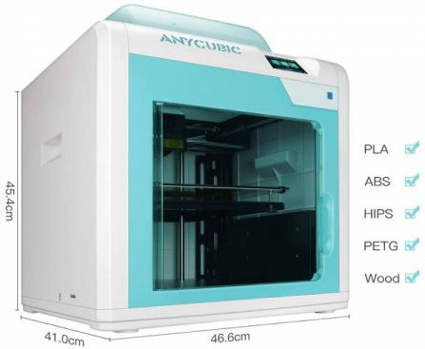
- Características
- Partes del producto
- Menús de operación
- Instalación del filamento
- Nivelado
- Objetos inmersos
- Manual

